Конспект комплексного занятия «Веселый ежик» в старшей группе. (ознакомление с окружающим и объемная аппликация)
Цель; рассказать детям о ежах их особенностях внешнего вида, повадках, питании, образе жизни, расширить кругозор детей
Задачи:
Образовательные: расширять знания детей о диких животных, их повадках, образе жизни, питании. Учить детей вырезать тонкие полоски из цветной бумаги.
Развивающие; развивать мелкую моторику, глазомер и наблюдательность способствовать развитию мышления и речи Воспитывающие: воспитывать интерес и бережное отношение к природе.
Предшествующая работа: рассмотрение иллюстраций о диких животных, чтение стихотворения «Тихая сказка» Михалкова, загадывание загадок о диких животных.
Оборудование и материалы; Презентация о ежиках, аудиозапись «звуки леса»,иллюстрация с изображением ежа., фигурка ежика. Заготовки изображения ежей, клей ножницы, коричневая цветная бумага.
Ход занятия. 1 часть
Ребята, сегодня мы с вами отправимся в путешествие в лес. Но сначала поиграем в игру «Назови правильно» я буду показывать картинки, а вы должны сказать , что это за животное и назвать дикое оно или домашние.( картинки с изображением: волка, белки, лисы, зайца, медведя, собаки, кошки, коровы, лошади, курицы, свиньи)
Ну, что же животных вы все прекрасно знаете, можно отправляться в лесное путешествие, звучит музыка «звуки леса» Вот мы и оказались в лесу, послушайте, как прекрасно поют птицы, а кто же это фыркает и топает? Посмотрите кого мы встретили – это ежик.(воспитатель показывает фигурку ежика)
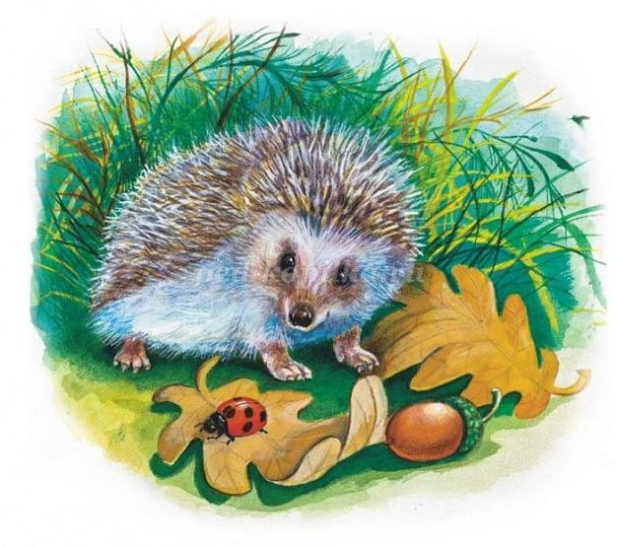
Какой замечательный ежик .Ежик- дикое животное, которое живет в наших лесах. Мордочка ежика покрыта серыми волосками. Глазки у ежика словно бусинки , умные и внимательные. Лапки короткие с маленькими коготками. Спина ежа покрыта колючими иголками. Как, вы думаете, зачем ежику нужны иголки? ( ответы детей)Правильно, свернется ежик в клубок , попробуй съешь его.
Скажите, а чем питается ежик? ( ответы детей: грибами, ягодами ,яблоками) А еще ежик питается червяками, жуками, лягушками, мышами и ядовитыми змеями. Еж, не делает запасов на зиму. Когда наступают холода он забирается под пенек и спит в своем уютном домике до весны. ( показ презентации «Ежи»)
2 часть
Ребята, вам понравился этот лесной зверек? А давайте мы с вами сделаем из бумаги веселых ежиков. На ваших столах лежат веселые ежики, посмотрите, чего же у них не хватает? Конечно же иголок. Давайте мы с вами вырежем иголки для ежиков из цветной бумаги. ( дети вырезают тонкие полоски из бумаги)
Но иголки будут не простые, а объемные. Посмотрите внимательно , как я буду приклеивать иголки ( показ воспитателя)
Дети самостоятельно выполняют работу.
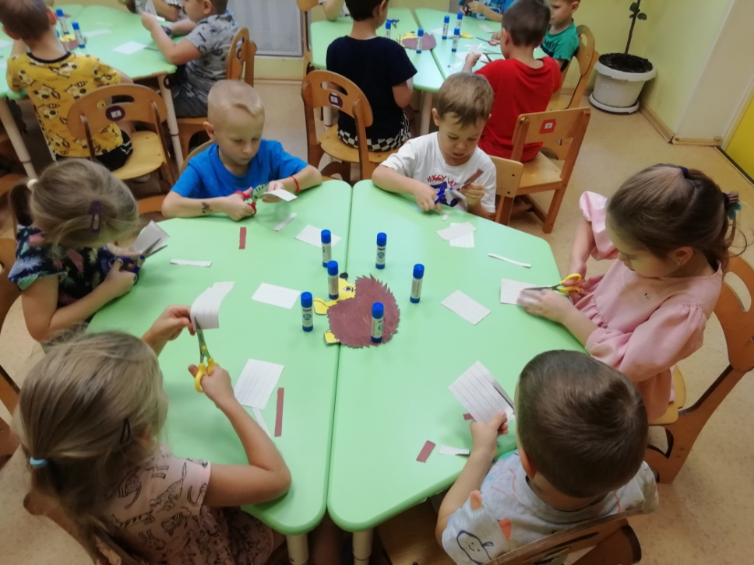
Какие забавные и веселые ежики у вас получились. Но нам пора из путешествия обратно возвращаться в группу. Мы с вами узнали много интересного и обязательно вернемся снова в лес.

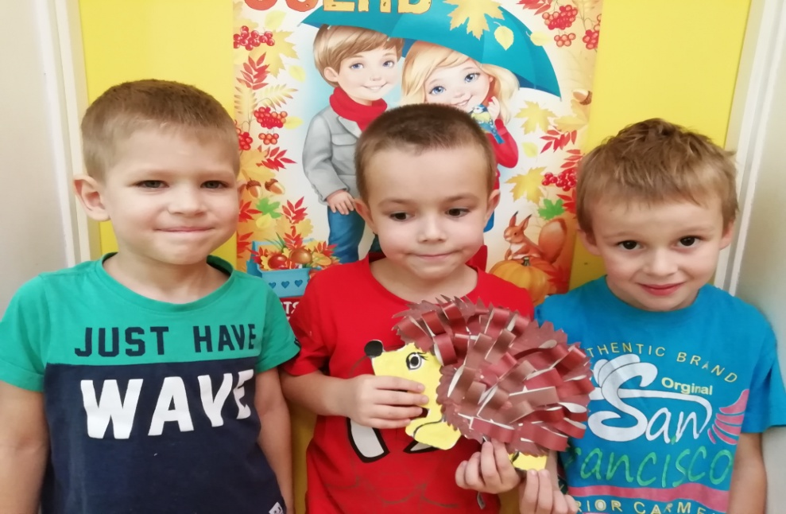
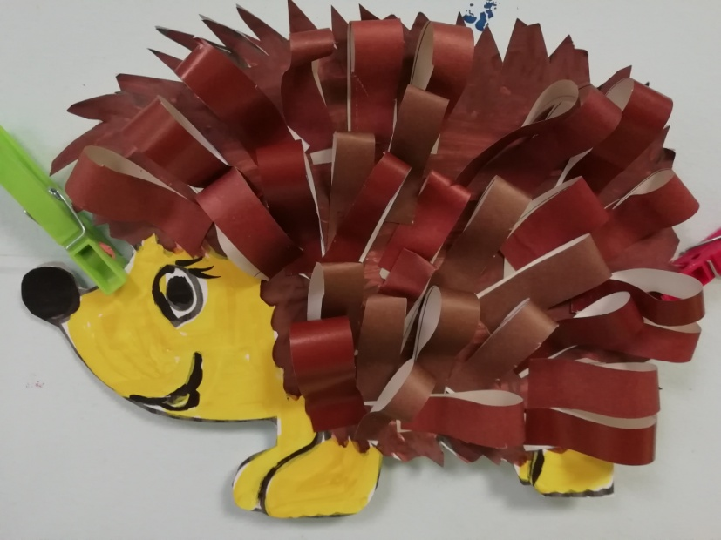

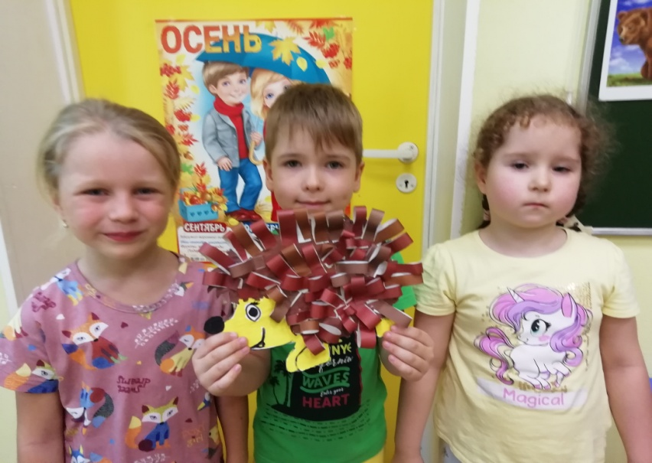

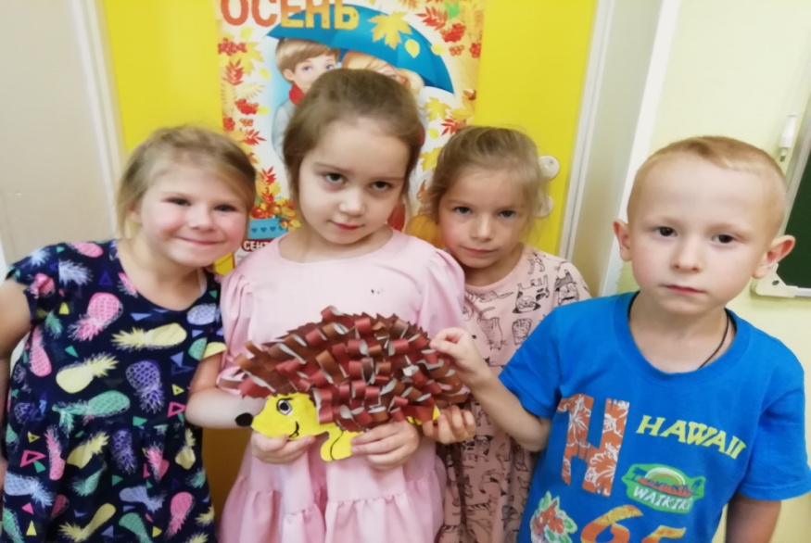
Уникальность: 82.33%
ped-kopilka.ru/blogs/valentina-sotnikova/chto-mozh...rebenku-o-ezhah.html9%
vospitatel.com.ua/zaniatia/jivotnye/ej2.htm

